加载zbz后，按s，回车，就能看到了设置界面，就这个代码多，

星际迷航 2018-08-16 17:24:01

好的

17:25:31

广州测绘，LISP 马哥 2018-08-16 17:25:31

zbbz是vlx，云南高手写的免费版

广州测绘，LISP 马哥 2018-08-16 17:25:56

zbbz，命令是zbbz，之后按o回车，

==================2018-08-16 ===

124，，Y值，X值，H高程

124，Y值，X值，H高程值，

请注意逗号位置，且这些逗号必须是由美式键盘产生的，

124是编号，

请修改bzb代码，让此代码能产生二种逗号位置的txt及表格，

如果是产生txt文件，是Y值在左，X值在右，

如果是产生表格，X值在左，Y值在右，

请注意逗号位置及xy的位置

=======

广州测绘，LISP 马哥 2018-08-16 17:49:31

bzb是对点进行标注， 生成坐标表格，或excel文档的坐标点清单

bzb生成Excel表格时，无需产生逗号，但坐标与序号排序是这样的：

124 X值 Y值 Z值

===

如果bzb产生txt文件，

请注意逗号位置及x与y值的位置，

124，，Y值，X值，高程H值

是124右侧有二个逗号，h高程值后无逗号，

124，Y值，X值，H高程值，

这个，是124后，有一个逗号，H值后也有一个逗号，

bzb所产生的txt，二个位置不同的txt文件，都是能被zd插件展点进cad

====

在lisp的设置界面设置，更方便，

能否在插件bzb的设置界面增加字体设置，颜色设置？

==========

=====================================

你上班的地方，离家远不？  
2018-08-16 20:00:38  
广州测绘，LISP 马哥 2018-08-16 20:00:38  
  
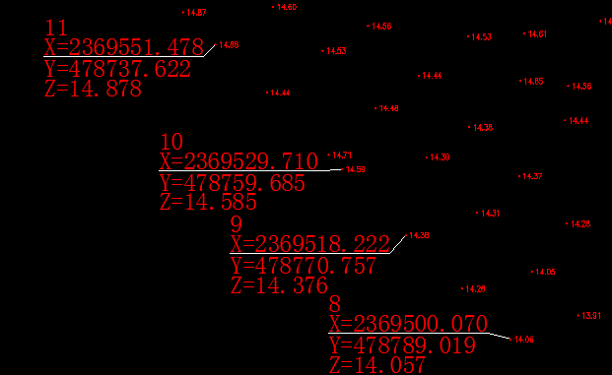  
  
广州测绘，LISP 马哥 2018-08-16 20:00:38  
  
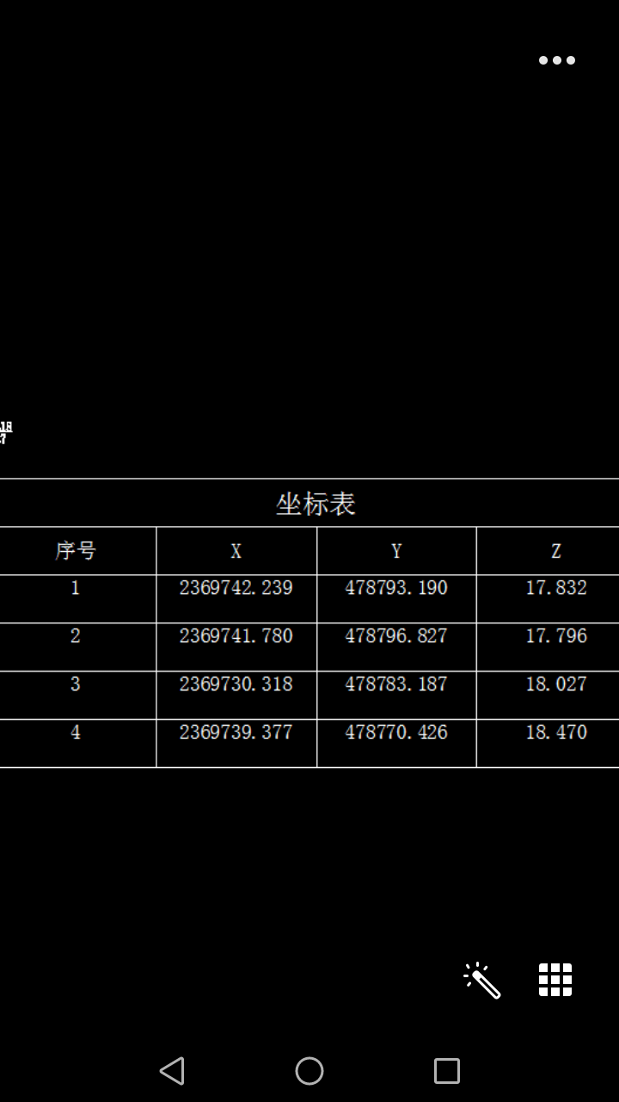  
  
广州测绘，LISP 马哥 2018-08-16 20:00:38  
  
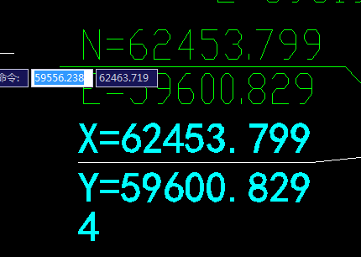  
  
广州测绘，LISP 马哥 2018-08-16 20:00:41  
  
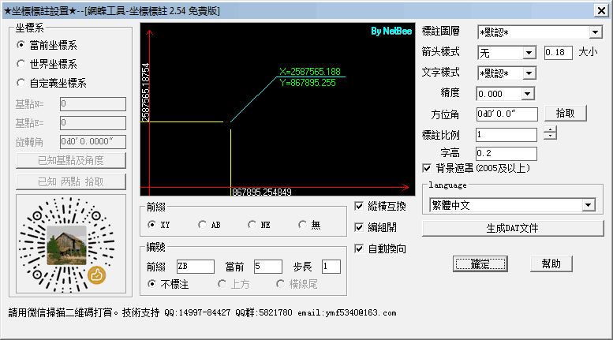  
2018-08-16 23:37:02  
广州测绘，LISP 马哥 2018-08-16 23:37:02  
  
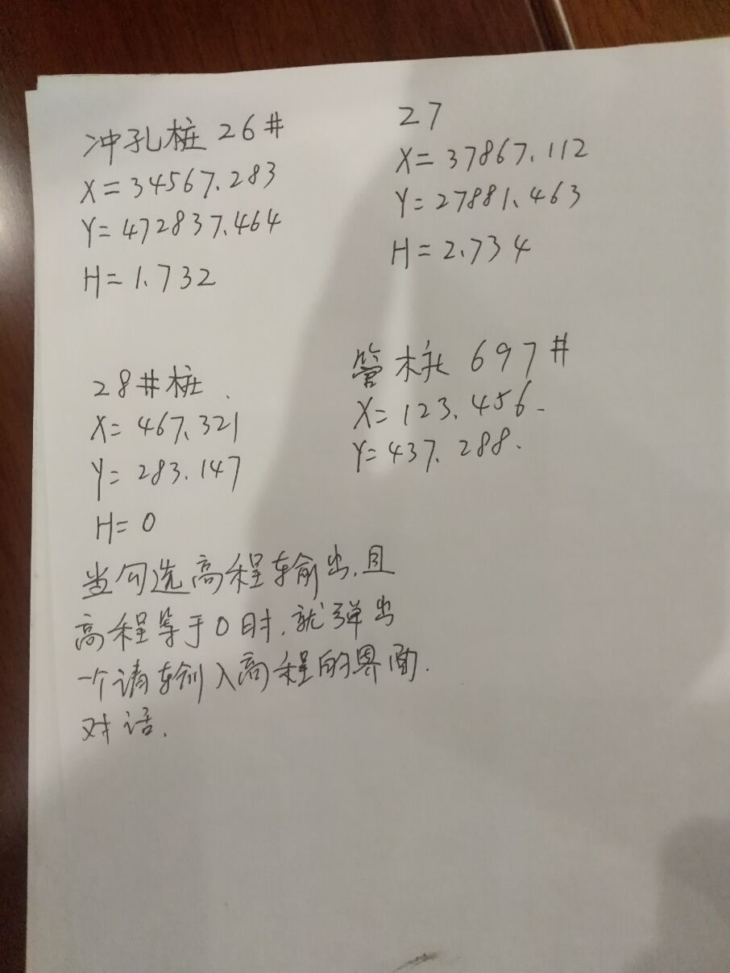  
  
广州测绘，LISP 马哥 2018-08-16 23:37:27  
  
请看此手写示意照片，然后修改bzb代码  
8:29:19  
广州测绘，LISP 马哥 2018-08-17 8:29:19  
  
在不？  
8:46:56  
广州测绘，LISP 马哥 2018-08-17 8:46:56  
  
最上栏的显示 编号及编号的前后缀，  
编号及编号的前缀后缀，都有显示的勾选栏，勾选才显示，  
如果只勾选显示编号，即只显示编号，前后缀就不显示，  
如只显示编号时，编号最左侧的数字，垂直对齐最左侧的XY，  
如果勾选显示编号前缀，  
前缀的最左侧的输入内容就垂直对齐XY，  
第二行就是显示X值，  
第三行就显示Y值，  
  
第四行就显示高程H值，高程的显示，  
是勾选显示，才显示，不勾选就不显示，  
当高程功能所捕捉到图纸的高程等于 0时，  
在放定坐标位置后，就弹出输入高程的提问，输入高程完成，就左键确认，或回车，空格，都能确认所输入的高程，如果输入0，就是0高程值，  
在标注坐标时，右键能返回设置界面，与运行bzb时，S键是返回设置界面

============2018-08-17 =======

==================2018.8.17==========

广州测绘，LISP 马哥 2018-08-20 9:21:04  
  
这个 zbh.lsp 现在是每次点击左键，就跳出一个数字，每点击一次，就是按+1来增加，  
能否修改下代码？  
让其每次点击左键就出现数字，之后拖动数字，寻找合适的放置位置，  
再按一次左键，才确认安放位置，

==================2018-08-20

15:40:47  
广州测绘，LISP 马哥 2018-08-20 15:40:47  
  
此为bzb命令的，  
目前，尚需再麻烦你优化下输出，  
  
广州测绘，LISP 马哥 2018-08-20 15:42:44  
  
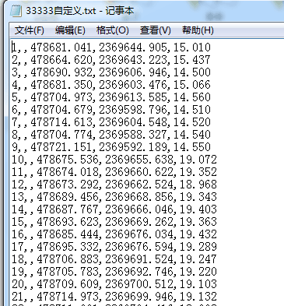  
15:43:21  
广州测绘，LISP 马哥 2018-08-20 15:43:21  
  
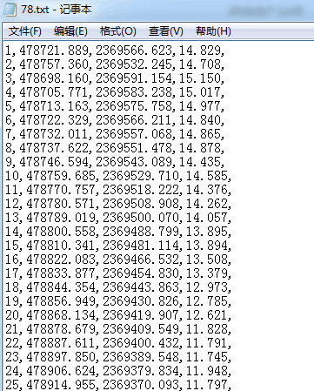  
  
广州测绘，LISP 马哥 2018-08-20 15:45:19  
  
这个命名为 bzb 我自用的lisp插件，  
其输出为Excel时，尚需优化，  
15:40:29  
对方取消在线传输，转为发送离线文件“bzb-我自己用 2018 08 20 .lsp”(42.44KB)。  
15:46:55  
广州测绘，LISP 马哥 2018-08-20 15:46:55  
  
  
  
广州测绘，LISP 马哥 2018-08-20 15:48:01  
  


